Организация строительных компаний «АРБАН»
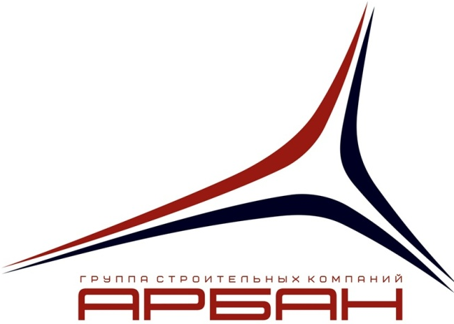
ООО «Конкритум»

Приглашает на постоянную работу выпускника техникума, желательно с водительской категорией «С» по профессии:
- Водитель фронтального погрузчика
Всему обучим и научим, было бы желание работать и зарабатывать
Требования к выпускнику: ответственный, организованный, трудолюбивый парень

Адрес: ул. Мусорского, 19 стр.4
к/т: 8905.970.64.34 – Яков Петрович

